RESOLUÇÃO Nº 12 DE 31 DE AGOSTO DE 2020
Dispõe sobre o restabelecimento do horário de funcionamento do Consórcio Intermunicipal de Turismo Costa Verde e Mar – CITMAR.
Leonel José Martins, Prefeito Municipal de Balneário Piçarras e Presidente do Consórcio Intermunicipal de Turismo Costa Verde e Mar - CITMAR, no uso de suas atribuições que lhe conferem o Estatuto Social da Entidade,
CONSIDERANDO que a sede do CITMAR fica estabelecida dentro da Associação de Municípios da Região da Foz do Rio Itajaí – AMFRI;
CONSIDERANDO que o horário de funcionamento da AMFRI foi reestabelecido por meio da Resolução nº 09 de 28 de agosto de 2020;
CONSIDERANDO a necessidade de adequação do expediente do CITMAR ao horário de expediente da AMFRI; e
CONSIDERANDO que o trabalho instituído pelo CITMAR é misto, presencial e remoto por meio da Resolução nº 08 de 29 de maio de 2020.
RESOLVE,
Art. 1º. Fica restabelecido a partir de 1º de setembro de 2020 até 31 de dezembro de 2020, o horário de funcionamento do CITMAR, de segunda a sexta-feira das 08h às 12h e das 13h30 às 17h30
Art. 2º. Permanece instituído o trabalho misto, presencial e remoto, até 31 de dezembro de 2020, conforme disposto na Resolução nº 08 de 29 de maio de 2020.
Art. 3º. Esta Resolução entra em vigor em 1º de setembro de 2020.
Itajaí/SC, 31 de agosto de 2020.
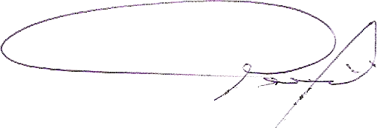

LEONEL JOSÉ MARTINS
Prefeito Municipal
Presidente do CITMAR

